PROCESSO CEE | 265/2013
INTERESSADO | Centro Estadual de Educação Tecnológica Paula Souza / FATEC Sertãozinho
ASSUNTO | Reconhecimento do Curso Superior de Tecnologia em Gestão Empresarial
RELATOR | Cons. João Cardoso Palma Filho
PARECER CEE | Nº 27/2014 CES Aprovado em 19/02/2014  Comunicado ao Pleno em 26/02/2014

CONSELHO PLENO

1. RELATÓRIO
1.1 HISTÓRICO
O Diretor Superintendente do Centro Estadual de Educação Tecnológica Paula Souza/CEETEPS encaminha a este Conselho, pelo Ofício Nº 714/2013-GDS, datado em 02/10/2013 e protocolado em 08/10/2013, os documentos para Reconhecimento do Curso Superior de Tecnologia em Gestão Empresarial, da Faculdade de Tecnologia de Sertãozinho, nos termos da Deliberação CEE Nº 99/2010 (fls. 02).
A Assistência Técnica deste Conselho elaborou informação a respeito, constante de fls. 04 a 08 e considerou o processo devidamente instruído.
Em sua sessão de 23 de outubro de 2013, a Câmara de Educação Superior indicou os Especialistas Prof. Dr. Fernando Almeida Santos e Prof. Dr. Alfredo Argus para a elaboração de Relatório circunstanciado referente ao pedido, bem como a realização de visita à Instituição, nos termos da legislação vigente (Portaria CEE/GP nº 440/2013, DOE de 31/10/13, fls. 10).
O Relatório dos Especialistas foi juntado aos autos de fls. 12 a 30, em 04 de fevereiro de 2014 e encaminhado para a emissão de Parecer, nos termos da Deliberação CEE nº 80/2008.

1.2 APRECIAÇÃO
Com base na Deliberação CEE nº 99/2010, que dispõe sobre a renovação do reconhecimento de cursos oferecidos por Instituições de Ensino Superior e nos dados do Relatório Síntese, passamos à análise dos autos.
Atos legais referentes ao Curso
Criação da FATEC: Decreto nº. 52.644 de 21 de janeiro de 2008
Autorização: Parecer CD/CEETEPS 45/2011, DOE 14/05/2011, com fundamento na Deliberação CEE nº 106/2011, que concedeu ao CEETEPS prerrogativas de autonomia universitária.
Responsável pelo Curso
Nome: Gilberto César Ortolan Bellini
Titulação: Mestre em Administração, graduado em Administração.
Cargo Ocupado na Instituição: Coordenador do Curso
Currículo na Plat Currículo na Plataforma Lattes: http://lattes.cnpq.br/4169206499668046
Dados Gerais
Horários de funcionamento: | manhã: 7h30 até 11h  noite: 19h até 22h30
Duração da hora/aula: | 50 minutos
Carga horária total do Curso: | 2800 horas, 2800 horas, sendo 2880 aulas = 2400 horas + 240 de Estágio Supervisionado e 160 horas de Trabalho de Graduação.
Número de vagas oferecidas: | manhã: 40 vagas, por semestre  noite: 40 vagas, por semestre
Tempo para integralização: | mínimo: 6 semestres  máximo: 10 semestres
Forma de Acesso | Classificação em Processo Seletivo – Vestibular  Realizado em uma única fase, com provas das disciplinas do núcleo comum do ensino médio ou equivalente, em forma de testes objetivos e uma redação.

Caracterização da infraestrutura física da Instituição reservada ao Curso
Instalação | Quantidade | Capacidade | Observações
Salas de aula | 06 | 50
Laboratórios | 02 | 40
Apoio | 01 | 95 | Auditório

Biblioteca
Tipo de acesso ao acervo | Livre
É específica para o Curso | Sim
Total de livros para o Curso | Títulos: 175 Volumes: 920

Corpo Docente - Relação Nominal dos Docentes
Docente | Titulação  Acadêmica | Categoria | Contrato Trabalho | H/A | Disciplina | Enquadramento
Adriano Marcelo Litcanov | Mestre | Associado I | Concurso | 10 | O.S.M.  Logística  Gestão de Projetos | Inciso I
Carlos Danilo Gaioli Euzebio | Mestre | Associado | Concurso | 12 | Informática  P.Interdisc.I  Sist. Informação | Inciso I
Clovis Santa Fé Junior | Mestre | Associado I | Concurso | 6 | Soc.,Tec.e Inov  Sociologia | Básica
Fabiana Theodoro de Souza | Especialista | Assistente | Concurso | 10 | Inglês I, II, III, IV, V | Básica
Fernandina Fernandes de Lima Medeiros | Mestre | Assistente | Concurso | 8 | Economia  Matemát. Financ  .Trab. Graduação | Básica
Fernando Dandaro | Especialista | Assistente | Concurso |  | Gestão da Qualidade | Inciso II
Fernando Frachone Neves | Doutor | Assistente | Concurso | 2 | Gestão Ambiental | Inciso I
Fernando Oliveira Mendes | Doutor | Associado I | Concurso | 6 | Comunicação. Emp. | Básica
 |  |  |  |  | P.Interdisc.IV | Inciso I
Gilberto César Ortolan Bellini | Mestre | Associado I | Concurso | 12 | Adm Geral | Básica
 |  |  |  |  | Gestão MKT  Planej. MKT | Inciso I
Juliano Endrigo Sordan | Mestre | Associado | Concurso | 18 | Comp.Organ.  Gestão Pessoas  P.Interdisc.III  Gestão Prod | Inciso I
 |  |  |  |  | Adm. Geral | Básica
Leandro Vila Torres | Mestre | Associado | Concurso | 20 | Contabilidade  AACC | Básica
 |  |  |  |  | Proj. Interdisc. II  Gestão Financ.  Análise Invest. | Inciso I
Mara Regina Melline Jabur | Mestre | Associado I | Concurso | 8 | Com. Expressão | Básica
Monica Cristina Servidoni | Mestre | Associado I | Concurso | 4 | Direito Empres. | Básica
Valeria Aparecida Martins Ferreira | Mestre | Associado I | Concurso | 12 | Matemática  Estatística | Básica

Classificação segundo a Deliberação CEE nº 50/2005 para os Cursos Superiores de Tecnologia ou Deliberação CEE nº 55/2006 para as disciplinas básicas
Disciplinas Básicas (formação geral) |  |  | Disciplinas profissionais
Título | Nº | % | Classificação | Nº | %
Especialista | 01 | 10% | Inciso I | 07 | 88%
Mestre | 08 | 80% | Inciso II | 01 | 12%
Doutor | 01 | 10% | Inciso III | 0
Total | 10 | 100% | Total | 08 | 100%

Corpo técnico disponível para o Curso
Tipo | Quantidade
Diretor | 01
Coordenador do curso | 01
Diretoria de Serviço Acadêmico | 01
Diretoria de Serviço Administrativo | 01
Auxiliar administrativo | 02
Bibliotecária | 01
Auxiliar de biblioteca | 01
Multi-mídia (apoio) | 01
Estagiário | 01

Demanda do Curso no último processo seletivo, desde a autorização (últimos 5 anos)
Semestre | Vagas |  | Candidatos |  | Relação candidato/vaga
Semestre | Manhã | Noite | Manhã  Tarde | Noite | Manhã  Tarde | Noite
2º 2011 | 40 | - | 97 | - | 2,43 | -
1º 2012 | 40 | - | 103 | - | 2,58 | -
2º 2012 | 40 | - | 34 | - | 0,85 | -
1º 2013 | 40 | - | 75 | - | 1,88 | -
2º 2013 | 40 | 40 | 60 | 190 | 1,5 | 4,75

Demonstrativo de alunos matriculados e formados no Curso desde o último Reconhecimento, por semestre
Semestre | Matriculados
Semestre | Ingressantes |  | Demais séries |  | Total
Semestre | Manhã | Noite | Manhã | Noite | Manhã | Noite
2ºsem2011 | 41 | - | - | - | 41 | -
1ºsem2012 | 41 | - | 41 | - | 82 | -
2ºsem2012 | 34 | - | 67 | - | 101 | -
1ºsem2013 | 50 | - | 85 | - | 135 | -
2ºsem2013 | 42 | 43 | 117 | - | 159 | 43

Matriz Curricular do Curso, contendo distribuição de disciplinas por semestre

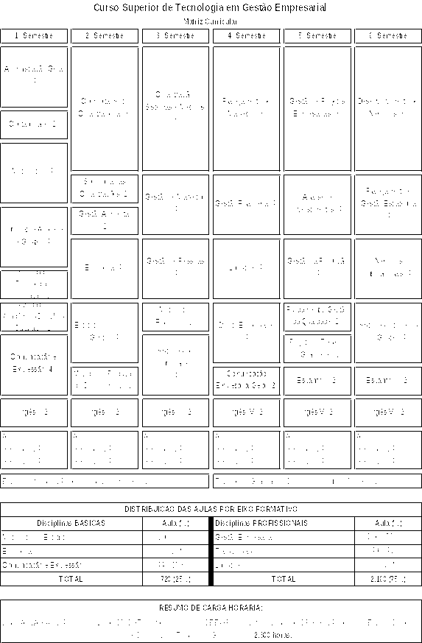
A Composição Curricular do Curso acha-se regulamentada na Resolução CNE/CP nº 03/2002, que institui as Diretrizes Curriculares Nacionais Gerais para a organização e o funcionamento dos cursos superiores de tecnologia.
A Carga Horária estabelecida para o Curso, na Portaria nº 10, de 28 de julho de 2006, que aprova, em extrato, o Catálogo Nacional dos Cursos Superiores de Tecnologia (CNCST).
O Curso Superior de Tecnologia em Gestão Empresarial, pelo CNCST, pertence ao Eixo Tecnológico Gestão e Negócios e propõe uma carga horária total de 1600 horas. A carga horária de 2880 aulas corresponde a um total de 2400 horas de atividades, mais 240 horas de Estágio Supervisionado e 160 horas de Trabalho de Graduação, perfazendo um total de 2800.horas, contemplando assim o disposto na legislação.
DO RELATÓRIO DOS ESPECIALISTAS
Os Especialistas assim se manifestaram em seu Relatório:
“Analisando, portanto, os referenciais de qualidade dispostos na legislação vigente e nas orientações do Conselho Estadual de Educação do Estado de São Paulo, RECOMENDAMOS O RECONHECIMENTO do Curso Superior de Tecnologia em Gestão Empresarial no período matutino e noturno”.
Por todo o exposto, sou de parecer favorável ao reconhecimento.

2. CONCLUSÃO
Aprova-se, com fundamento na Deliberação CEE nº 99/2010, o pedido de Reconhecimento do Curso Superior de Tecnologia em Gestão Empresarial, oferecido pela FATEC Sertãozinho, do Centro Estadual de Educação Tecnológica Paula Souza, pelo prazo de três anos.
O presente reconhecimento tornar-se-á efetivo por ato próprio deste Conselho, após homologação deste Parecer pela Secretaria de Estado da Educação.
São Paulo, 17 de fevereiro de 2014.

a) Cons. João Cardoso Palma Filho
Relator

3. DECISÃO DA CÂMARA
A CÂMARA DE EDUCAÇÃO SUPERIOR adota, como seu Parecer, o Voto do Relator.
Presentes os Conselheiros: Bernardete Angelina Gatti, João Cardoso Palma Filho, Márcio Cardim, Marcos Antonio Monteiro, Maria Helena Guimarães de Castro, Mário Vedovello Filho, Neide Cruz, Nina Beatriz Stocco Ranieri, Roque Theophilo Junior e Rose Neubauer.
Sala da Câmara de Educação Superior, em 19 de fevereiro de 2014.

a) Cons. Roque Theóphilo Júnior
Presidente

DELIBERAÇÃO PLENÁRIA

O CONSELHO ESTADUAL DE EDUCAÇÃO toma conhecimento, da decisão da Câmara de Educação Superior, nos termos do Voto do Relator.
Sala “Carlos Pasquale”, em 26 de fevereiro de 2014.

Consª. Guiomar Namo de Mello

Presidente

PARECER CEE Nº 027/14 – Publicado no DOE em 27/02/2014 - Seção I - Página 29

Res SEE de 07/3/14, public. em 08/3/14 - Seção I - Página 19

Portaria CEE GP n° 79/14, public. em 11/3/14 - Seção I - Página 44

